**Отчет о выполненной работе по разработке ПО для фиксации потерь стали при простоях и периодах сниженной производительности МНЛЗ-5**

За периоды сниженной производительности МНЛЗ подсчитывается вес стали, недополученный в связи со скоростью разливки ниже нормативной.

В запросе из базы данных 2-го уровня (см. Приложение 1) получаем сведения, сколько (в мм) недолитой длины по каждому профилю (200*200 и 300*360) за сутки в течение выбранного периода.

Расчёты выполнены по следующим формулам.

$∆l= L_{н}- L_{ф},$ здесь

$∆l$– недолитая длина металла,

$L_{н}$– длина металла при нормативной скорости разливки,

$L_{ф}$– длина металла при фактической (сниженной) скорости разливки.

$∆ = -0,01*∆\%$, где $∆\%-$ процент отклонения скорости в базе данных

Получается пропорционально для длины:

$L_{н}$– 100%

$L_{ф}$– 100% - $∆\%$

$$∆l= L_{н}- L_{ф}= L_{ф}* \frac{1}{1-∆}-L_{ф}= L_{ф}* \frac{∆}{1-∆}$$

Объем потерянной стали за сутки считаем произведением длины и ширины (из данных по профилю разливки за сутки) на значение $∆l$ за сутки.

Вес недополученной стали $m= ρ*v$, где $ρ$ = 7800 кг/м3

При простое запросом из базы данных 2-го уровня (см. Приложение 2) определяется время начала и конца простоя, высчитывается его длительность в секундах. Далее выполняется расчет длины отлитого металла, если бы МНЛЗ работала всё это время простоя на пяти ручьях с нормативной скоростью для того профиля и марки, какой преимущественно был до простоя за текущие сутки.

Вес недополученной стали за простой аналогично считаем произведением длины и ширины (из данных по профилю разливки за сутки) на значение вычисленной длины.

На рисунке 1 представлено отображение данных по потерям стали в Системе учёта и расследования простоев.

СОГЛАСОВАНО:

Директор ДАСУТП К.С. Теличко

ПОДГОТОВЛЕНО:

Гл.специалист оАСУТП А.Н. Петрова

Приложение 1

SELECT

outtr.STOP_DATE,

outtr.steel_grade_id,

outtr.practice_id,

CCM_GENERAL_PROGRAM_VARS.NUMERIC_VALUE DENSITY,

REP_CCM_PRODUCT_ORDERS.WIDTH,

REP_CCM_PRODUCT_ORDERS.THICKNESS,

DELAYS.Undercast_length *--(mm)*

FROM

(

SELECT STOP_DATE,

MAX(innr.cnt) KEEP (DENSE_RANK LAST ORDER BY cnt) cnt,

MAX(innr.REPORT_COUNTER) KEEP (DENSE_RANK LAST ORDER BY cnt) REPORT_COUNTER,

MAX(innr.PRACTICE_ID) KEEP (DENSE_RANK LAST ORDER BY cnt) PRACTICE_ID,

MAX(innr.STEEL_GRADE_ID) KEEP (DENSE_RANK LAST ORDER BY cnt) STEEL_GRADE_ID

FROM

(

SELECT STOP_DATE,

STEEL_GRADE_ID,

PRACTICE_ID,

MIN(REPORT_COUNTER) REPORT_COUNTER,

COUNT(*) cnt

FROM

(

SELECT steel_grade_id,

practice_id,

TRUNC(STOP_DATE + INTERVAL '4' hour + INTERVAL '30' minute, 'DDD') as STOP_DATE,

report_counter

FROM REPORTS

WHERE STOP_DATE + INTERVAL '4' hour + INTERVAL '30' minute >= TO_DATE(:startT, 'DD-MM-YYYY') and STOP_DATE + INTERVAL '4' hour + INTERVAL '30' minute < TO_DATE(:stopT, 'DD-MM-YYYY')+ interval '1' day

)

GROUP BY STOP_DATE, steel_grade_id, practice_id

) innr

GROUP BY STOP_DATE

) outtr

JOIN CCM_GENERAL_PROGRAM_VARS

ON CCM_GENERAL_PROGRAM_VARS.PRACTICE_ID = outtr.practice_id AND CCM_GENERAL_PROGRAM_VARS.VAR_CODE = 52003 AND AREA_ID = 1100

JOIN REP_CCM_PRODUCT_ORDERS

ON outtr.REPORT_COUNTER = REP_CCM_PRODUCT_ORDERS.REPORT_COUNTER

JOIN

(

SELECT delayDate,

sum(Undercast_length) as Undercast_length *--(mm)*

FROM

(

SELECT TRUNC(startS, 'DDD') as delayDate,

startS as startShifted,

stopS as stopShifted,

startS - INTERVAL '4' hour - INTERVAL '30' minute as startTime,

stopS - INTERVAL '4' hour - INTERVAL '30' minute as stopTime ,

Undercast_length

FROM

(

with rws as

(

select rownum r from dual connect by level <= 2

)

SELECT Undercast_length,

case r

when 1 then TRUNC(delay_stop_shift, 'DDD')

else delay_start_shift

end as startS,

case r

when 2 then

CASE

WHEN EXTRACT(DAY from cast(delay_start_shift as timestamp)) <> EXTRACT(DAY from cast(delay_stop_shift as timestamp))

THEN TRUNC(delay_stop_shift, 'DDD')

else delay_stop_shift

END

else delay_stop_shift

end as stopS

FROM (SELECT (length_at_end - length_at_beginning) * ( -0.01 *percentage_of_deviation / (1-0.01 * percentage_of_deviation)) as Undercast_length,

start_downtime,

end_downtime,

start_downtime + INTERVAL '4' hour + INTERVAL '30' minute as delay_start_shift,

end_downtime + INTERVAL '4' hour + INTERVAL '30' minute as delay_stop_shift

FROM REP_CCM_DOWNTIME

WHERE start_downtime + INTERVAL '4' hour + INTERVAL '30' minute >= TO_DATE(:startT, 'DD-MM-YYYY')

AND start_downtime + INTERVAL '4' hour + INTERVAL '30' minute < TO_DATE(:stopT, 'DD-MM-YYYY')+ interval '1' day)

JOIN rws on case

when EXTRACT(DAY from cast(delay_start_shift as timestamp)) = EXTRACT(DAY from cast(delay_stop_shift as timestamp))

then 2

else 1

end <= rws.r

)

)

GROUP BY delayDate

) DELAYS

ON DELAYS.delayDate = STOP_DATE

ORDER BY STOP_DATE

Приложение 2

SELECT

outtr.STOP_DATE,

outtr.steel_grade_id,

outtr.practice_id,

CCM_GENERAL_PROGRAM_VARS.NUMERIC_VALUE DENSITY,

REP_CCM_PRODUCT_ORDERS.WIDTH,

REP_CCM_PRODUCT_ORDERS.THICKNESS,

DELAYS.timeinterval

FROM

(

SELECT STOP_DATE,

MAX(innr.cnt) KEEP (DENSE_RANK LAST ORDER BY cnt) cnt,

MAX(innr.REPORT_COUNTER) KEEP (DENSE_RANK LAST ORDER BY cnt) REPORT_COUNTER,

MAX(innr.PRACTICE_ID) KEEP (DENSE_RANK LAST ORDER BY cnt) PRACTICE_ID,

MAX(innr.STEEL_GRADE_ID) KEEP (DENSE_RANK LAST ORDER BY cnt) STEEL_GRADE_ID

FROM

(

SELECT STOP_DATE,

STEEL_GRADE_ID,

PRACTICE_ID,

MIN(REPORT_COUNTER) REPORT_COUNTER,

COUNT(*) cnt

FROM

(

SELECT steel_grade_id,

practice_id,

TRUNC(STOP_DATE + INTERVAL '4' hour + INTERVAL '30' minute, 'DDD') as STOP_DATE,

report_counter

FROM REPORTS

WHERE STOP_DATE + INTERVAL '4' hour + INTERVAL '30' minute >= TO_DATE(:startT, 'DD-MM-YYYY') and STOP_DATE + INTERVAL '4' hour + INTERVAL '30' minute < TO_DATE(:stopT, 'DD-MM-YYYY')

)

GROUP BY STOP_DATE, steel_grade_id, practice_id

) innr

GROUP BY STOP_DATE

) outtr

JOIN CCM_GENERAL_PROGRAM_VARS

ON CCM_GENERAL_PROGRAM_VARS.PRACTICE_ID = outtr.practice_id AND CCM_GENERAL_PROGRAM_VARS.VAR_CODE = 52003 AND AREA_ID = 1100

JOIN REP_CCM_PRODUCT_ORDERS

ON outtr.REPORT_COUNTER = REP_CCM_PRODUCT_ORDERS.REPORT_COUNTER

JOIN

(

SELECT delayDate,

sum(timeinterval) as timeinterval

FROM

(

SELECT TRUNC(startS, 'DDD') as delayDate,

startS as startShifted,

stopS as stopShifted,

startS - INTERVAL '4' hour - INTERVAL '30' minute as startTime,

stopS - INTERVAL '4' hour - INTERVAL '30' minute as stopTime,

(stopS - startS) * 24 * 60 * 60 as timeinterval

FROM

(

with rws as

(

select rownum r from dual connect by level <= 2

)

SELECT case r

when 1 then TRUNC(delay_stop_shift, 'DDD')

else delay_start_shift

end as startS,

case r

when 2 then

CASE

WHEN EXTRACT(DAY from cast(delay_start_shift as timestamp)) <> EXTRACT(DAY from cast(delay_stop_shift as timestamp))

THEN TRUNC(delay_stop_shift, 'DDD')

else delay_stop_shift

END

else delay_stop_shift

end as stopS

FROM (SELECT delay_start_time,

delay_stop_time,

delay_start_time + INTERVAL '4' hour + INTERVAL '30' minute as delay_start_shift,

delay_stop_time + INTERVAL '4' hour + INTERVAL '30' minute as delay_stop_shift

FROM REP_DELAYS

WHERE delay_start_time + INTERVAL '4' hour + INTERVAL '30' minute >= TO_DATE(:startT, 'DD-MM-YYYY')

AND delay_start_time + INTERVAL '4' hour + INTERVAL '30' minute < TO_DATE(:stopT, 'DD-MM-YYYY'))

JOIN rws on case

when EXTRACT(DAY from cast(delay_start_shift as timestamp)) = EXTRACT(DAY from cast(delay_stop_shift as timestamp))

then 2

else 1

end <= rws.r

)

)

GROUP BY delayDate

) DELAYS

ON DELAYS.delayDate = STOP_DATE

ORDER BY STOP_DATE

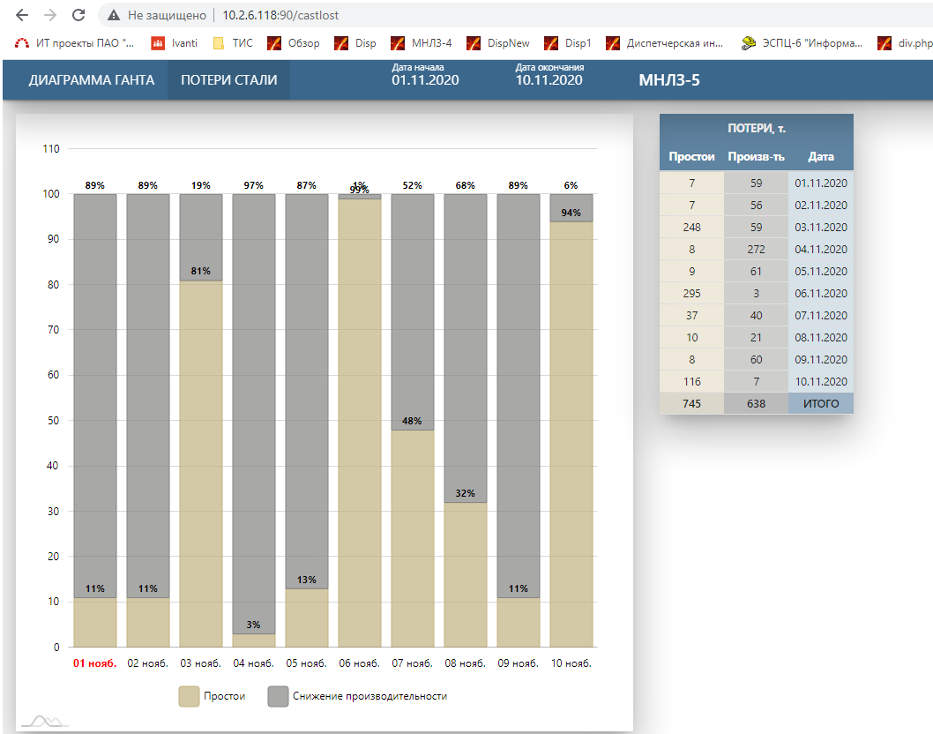

Рисунок 1 – Потери стали в Системе учета и расследования простоев